Na trh vstupuje novinka značky JIKA:
LYRA plus. Komfortní řešení za dobrou cenu!

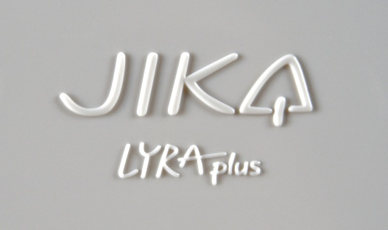
Moderní, nadčasový design keramiky i nábytku. Umyvadla v 6 velikostech, od 50 do 80 cm. 22 skříněk s možností různých kombinací každé koupelně na míru. 4 sprchové kouty. 6 typů klozetových sedátek. Široký sortiment pro potřeby každé generace.
5 dobrých důvodů pro koupelnu LYRA plus:
- Historicky ověřená vysoká kvalita keramiky.
- Atraktivní cena za nadstandardní koupelnové vybavení světové značky.
- Komplexní vybavení od keramiky, nábytku, sprchových koutů a van po baterie.
- Chytrá technická řešení a inovace pro komfort uživatelů, snadnou údržbu a hygienu.
- Moderní, přitom nadčasový design pro každou generaci.

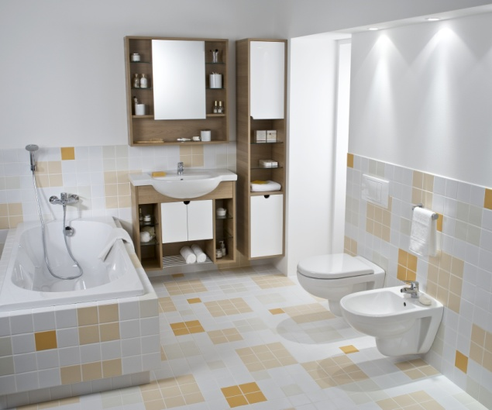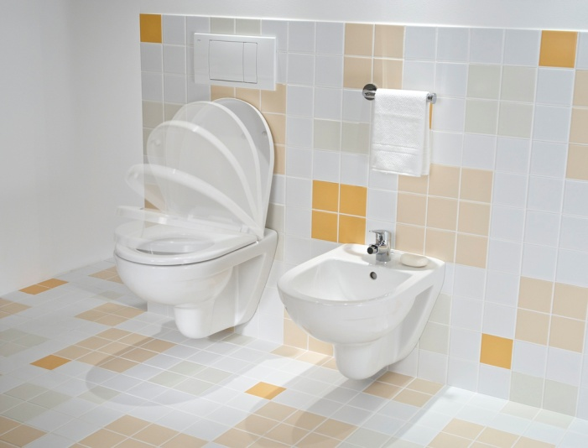
KOMPLETNÍ MODERNÍ KOUPELNA LYRA plus
Pod novou řadu značky JIKA se podepsali renomovaní autoři, Peter Wirz ze Švýcarska se věnoval keramice a český designér Michal Janků vymyslel nábytek. Byli postaveni před těžký úkol: vytvořit z oblíbené řady LYRA modernější a ještě oblíbenější koupelnu pro třetí tisíciletí. Své vize, záměry a úsilí popsali v odpovědích na naše otázky. Jaká tedy je série LYRA plus očima svých tvůrců?
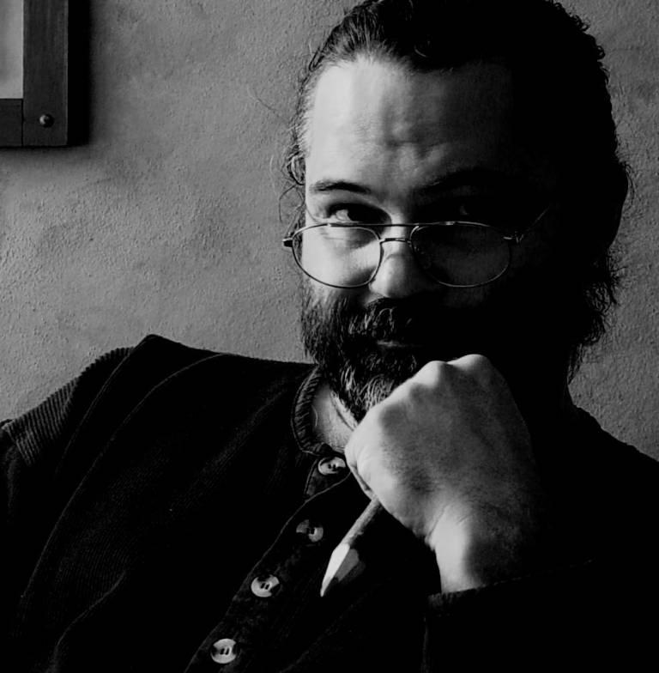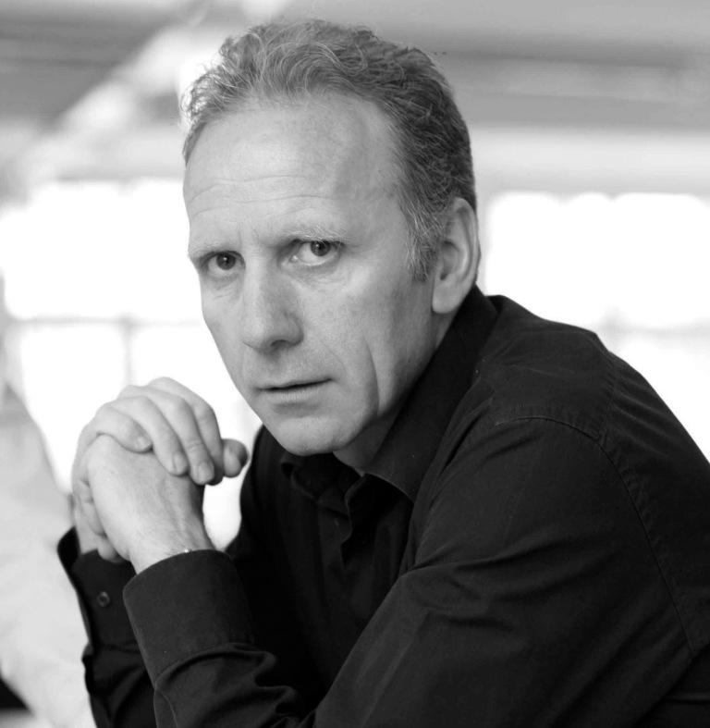
Michal Janků Peter Wirz

Série Lyra patří mezi nejstarší a trvale nejoblíbenější sety značky Jika. Jaké jsou podle vás hlavní důvody této obliby? A proč bylo nutné inovovat?
Michal Janků: Výrobky ze setu Lyra mají jednoduché, nevyhraněné tvary, nemají ambice na výjimečný design, a proto jsou více nadčasové. Důležitou úlohu v oblibě nese pochopitelně také trvale nízká cena. Nicméně i tady je potřeba čas od času oživit formu, pokusit se nalézt křivky, které by více odpovídaly současnému cítění. Velkým nedostatkem původního setu byla nedostatečná integrita s jakýmkoliv koupelnovým nábytkem. Bylo nutné navrhnout i řadu umyvadel pro skříňkové sestavy.
Peter Wirz: Lyra dosáhla takového úspěchu zejména proto, že po tolika letech na trhu se stala neoddiskutovatelným synonymem vysoké kvality za rozumnou cenu. A přestože jde o produktovou řadu, stala se Lyra široce známou jako značka sama o sobě.
Inovace u této oblíbené řady spočívaly v narovnání křivek, přetvarování rohových částí a obecné modernizaci vzhledu tak, aby řada LYRA plus dokonale zapadla mezi soudobé moderní prvky a interiéry.
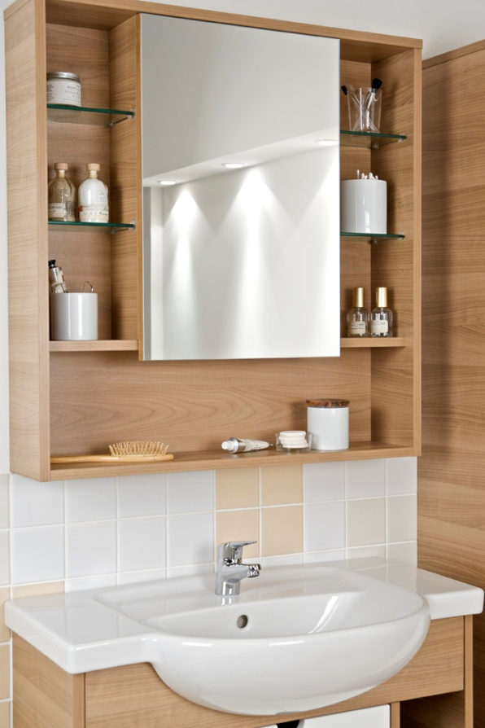
Mohl byste popsat svůj záměr, svou vizi, se kterou jste k práci na setu Lyra plus přistoupil?
M. J.: Já jsem pracoval na nábytku k už hotové sérii keramických umyvadel. Sérii Lyra si lidé pořizují velmi často do malých koupelen, kde jde o každý centimetr. Hledají jednoduchost, praktičnost a v neposlední míře i nízkou cenu. Jednotlivé skříňky jsou tedy navrženy tak, aby se daly sestavovat do kompaktních celků, byly přiměřeně levné, a přesto měly vstřícný a zapamatovatelný vzhled.
P. W.: Návrhy koupelnové keramiky představují obtížnou, nicméně důležitou práci, která silně ovlivňuje dnešní společnost a může se mnoha způsoby odrazit v našich osobních pocitech pohody. Když se rozhodnete přepracovat velmi úspěšnou řadu keramiky jako je Lyra, musíte postupovat velmi opatrně, abyste nezměnili základní parametry a charakteristiky výrobku.
Trendy v designu koupelnového vybavení včetně keramiky i nábytku se přelévají od výrazných oblouků k ostrým liniím, od nadčasové bílé barvy k pestrým kombinacím. Co nás v tomto směru čeká v roce 2010?
M. J.: Nemyslím, že by nás čekalo něco převratného. Přecházející ekonomická krize příliš nepřála vývoji nových výrobků. Firmy většinou setrvávaly u osvědčeného. Trendy z konce minulého roku neměly ještě prostor, aby se rozvinuly.
P. W.: Nutno říci, že trendy přicházejí a odcházejí. Lidé však chtějí investovat do věcí nadčasových. Do něčeho, co je může obklopovat dalších dvacet let. Největším trendem z našeho pohledu je proto dlouhodobá udržitelnost.
Samostatnou kapitolou vybavení koupelen jsou baterie, osvětlení a další doplňky. Snažíte se při své práci ovlivnit i tuto oblast – doporučujete typy, sami přinášíte návrhy designových změn stávajícího sortimentu?
M. J.: Samozřejmě sleduji všechny oblasti, které se dotýkají vybavení koupelny. Například v osvětlení dochází nyní k výraznému uplatnění LED technologie, a to nejen v celkovém osvětlení koupelny. Miniaturní světelné zdroje jsou integrovány do baterií, sprchových hlavic, keramických obkladů a dokonce do vnitřku skel sprchových zástěn. Hledáme nové možnosti uplatnění této technologie. Stejně tak se snažíme nalézt něco nového i v doplňcích. Máme i pár nápadů pro koupelnové armatury.
P. W.: Process Design se v oblasti sanitárních výrobků aktivně pohybuje v Evropě již více než deset let, přičemž od roku 2006 to platí i pro asijský kontinent. V rámci své každodenní činnosti se věnujeme navrhování baterií, keramických prvků i nových řad koupelnového osvětlení a nábytku.
Co považujete za výjimečný technický pokrok ve vybavení koupelen – ve funkčních vlastnostech, tvarech, povrchové úpravě atd.?
M. J.: Určitě například klozety. V poslední době jsem měl možnost vyzkoušet během návštěvy Japonska v běžném provozu dokonalou techniku očisty na tamních toaletách. Velké množství užitečných funkcí, velmi často také zaměřených na starší a hendikepované lidi. To je určitě trend, který se bude více prosazovat postupně i v evropských zemích.
Na každé výstavě přichází nějaká firma s inovací materiálu nebo povrchové úpravy svých výrobků se samočisticím účinkem, ať už jde o koupelnovou keramiku, vany, sprchové zástěny nebo obkladový materiál. Tudy se také pozitivně ubírá technologický pokrok. Některé vynálezy z předešlých let jsou nyní už standardem.
Objevují se také stále nové nápady při úspoře vody ať při mytí nebo splachování. Je patrné, že jsou zde stále ještě značné rezervy. My tyto úsporné inovace zatím tolik nevnímáme, ale jsou na světě oblasti, kde ušetřený litr vody má cenu zlata. Zejména zde pak můžeme hovořit o výjimečnosti nové techniky.
A tvary? Tady se nedá mluvit o pokroku. Tvar je věcí výrobního procesu, vkusu designéra a ve výsledku je určen módními trendy. Těžko lze asi říci, že kruh je pokrokovější než čtverec.
P. W.: Koupelny v Evropě se budou zvětšovat a v návrzích interiérů se stále častěji budou spojovat ložnice s koupelnou. Tento trend zasáhne celý obor a vzejdou z něj nové skupiny produktů a řešení. Samozřejmě vždy budou vznikat nové tvary i některé nové funkce, ale to není hlavní oblastí našeho zájmu. Více nás zajímá to, jak může design ovlivňovat zvyky lidí, naše životy a posuny v kulturních hodnotách.

Pro více informací kontaktujte:
Jana Becková, AMI Communications, Týn 641/4, 110 00 Praha 1
jana.beckova@amic.cz
tel.: 234 124 112,
mobil: 724 012 623

Online press kit:
http://presskit.jika.eu

Galerie koupelen Laufen
I. P. Pavlova 5, 120 00 Praha 2

